

Pályázat címe:
Patak parti parkosítás folytatása

Pályázat leírása:
Tavi béka! Duzzasszuk fel a forrást, modernizálni a patakpartot, Takarítás…
Az ötlet célja a Luther utca – Wodiáner utca – patak által határolt terület rehabilitációja, parkosítása, mely az alábbi feladatokat tartalmazza: A megjelölt terület elzárása az autóforgalom elől és parkosítása (faültetés és amennyiben a költségvetés lehetővé teszi virágültetés és füvesítés).
A Luther utca és Irinyi köz közti út lezárása az autós forgalom elől, a kis hidat is beleértve (az Irinyi köz és a sétány elején lévő házak a vasműszaki bolt felől továbbra is megközelíthetőek maradnak.)
A Wodiáner utca a Luther utca kereszteződésében gyalogosátkelőhely létesítése (az ehhez szükséges járda kiépítése a Luther utca 40. és a Wodiáner utca között, vagyis az első világháborús emlékparknál és a Luther utca találkozásánál.)

Helyszín terv:
Luther utca – Wodiáner utca – patak által határolt közterület.

Költségvetés:
nincs információ

Lakossági részvételt igényel:
Nem szükséges, de bevonható a lakosság a parkosításba. A költségvetést a gyalogosátkelőhely és az ehhez szükséges járda létesítése és a faültetés elviszi, így vélhetően a terület füvesítése, virággal való beültetésre lakossági összefogással lehetne sort keríteni.
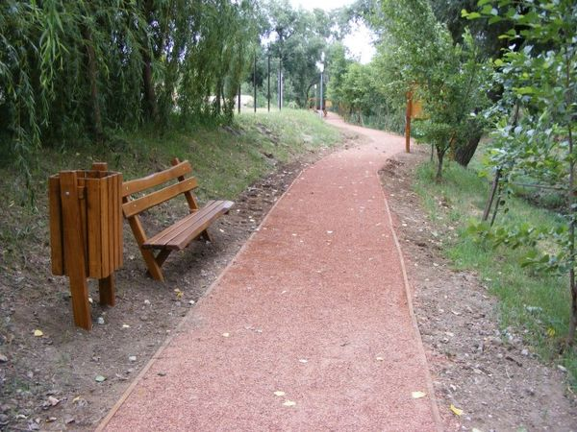
A kép csak illusztráció, forrás: internet.

